Моделювання систем

Лабораторна робота №20

Тема: Моделювання екологічних процесів

Виконавець:

Студенти: Горецький Максим, Дарманський Максим, Веретко Сергій, Осадчук Владислав

Група: KNms1-B23
Варіант 1

Завдання 1.

Умова завдання
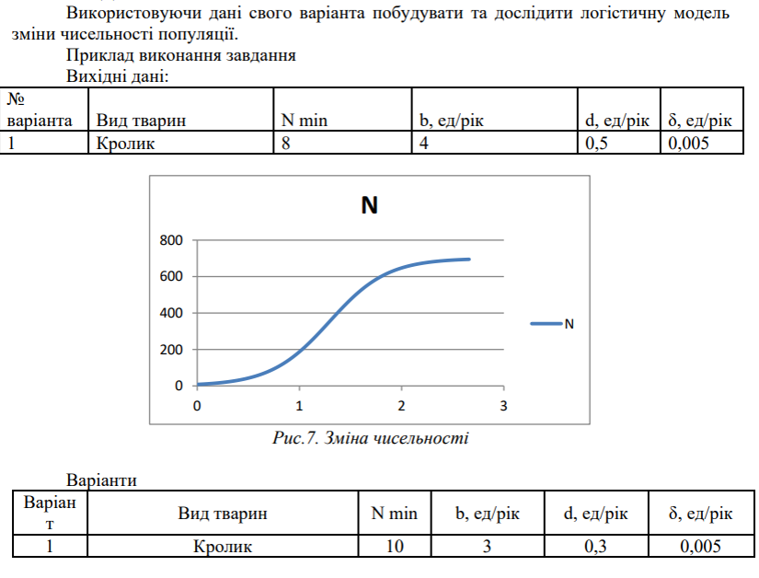

Програмна реалізація
r = 0.3; % Біотичний потенціал
K = 1000; % Ємність середовища
N0 = 50; % Початкова чисельність
dt = 0.1;
T = 50;

time = 0:dt:T;
N = zeros(size(time));
N(1) = N0;

for i = 2:length(time)
N(i) = N(i-1) + r * N(i-1) * (1 - N(i-1)/K) * dt;
end

figure;
plot(time, N, 'g'); grid on;
title('Логістичний ріст популяції N(t)');
xlabel('Час (дні)');
ylabel('Чисельність');

Результати виконання та їх аналіз
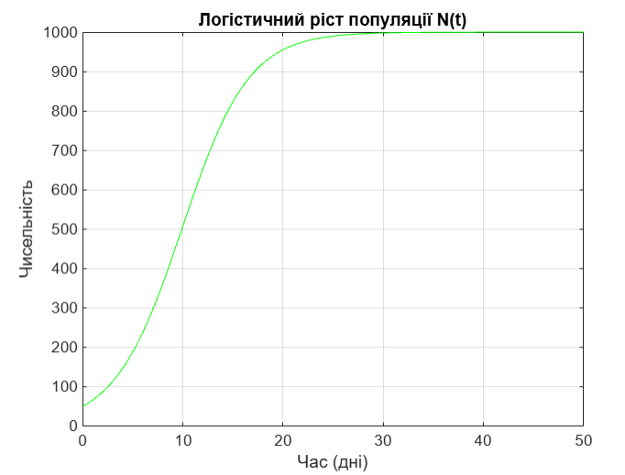

Завдання 2.
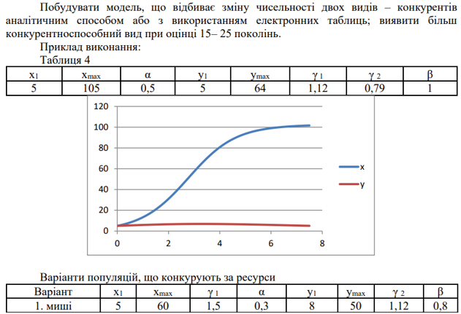

Програмна реалізація
x1 = 5;
Xmax = 60;
y1 = 5;
Ymax = 50;
alpha = 0.3;
beta = 0.8;
gamma1 = 1.12;
gamma2 = 0.8;

% Кількість поколінь
N = 25;

% Ініціалізація масивів
x = zeros(1, N);
y = zeros(1, N);
x(1) = x1;
y(1) = y1;

% Обчислення популяцій
for t = 1:N-1
x(t+1) = x(t) + gamma1 * x(t) * (1 - (x(t) + beta * y(t)) / Xmax);
y(t+1) = y(t) + gamma2 * y(t) * (1 - (y(t) + alpha * x(t)) / Ymax);
end

% Побудова графіка
figure;
plot(1:N, x, 'b', 'LineWidth', 2);
hold on;
plot(1:N, y, 'r', 'LineWidth', 2);
xlabel('Покоління');
ylabel('Чисельність');
legend('x (популяція 1)', 'y (популяція 2)');
title('Модель конкуренції: Варіант 1 (миші)');
grid on;

Результати виконання та їх аналіз
x1 = 5;
Xmax = 60;
y1 = 5;
Ymax = 50;
alpha = 0.3;
beta = 0.8;
gamma1 = 1.12;
gamma2 = 0.8;

% Кількість поколінь
N = 25;

% Ініціалізація масивів
x = zeros(1, N);
y = zeros(1, N);
x(1) = x1;
y(1) = y1;

% Обчислення популяцій
for t = 1:N-1
x(t+1) = x(t) + gamma1 * x(t) * (1 - (x(t) + beta * y(t)) / Xmax);
y(t+1) = y(t) + gamma2 * y(t) * (1 - (y(t) + alpha * x(t)) / Ymax);
end

% Побудова графіка
figure;
plot(1:N, x, 'b', 'LineWidth', 2);
hold on;
plot(1:N, y, 'r', 'LineWidth', 2);
xlabel('Покоління');
ylabel('Чисельність');
legend('x (популяція 1)', 'y (популяція 2)');
title('Модель конкуренції: Варіант 1 (миші)');
grid on;
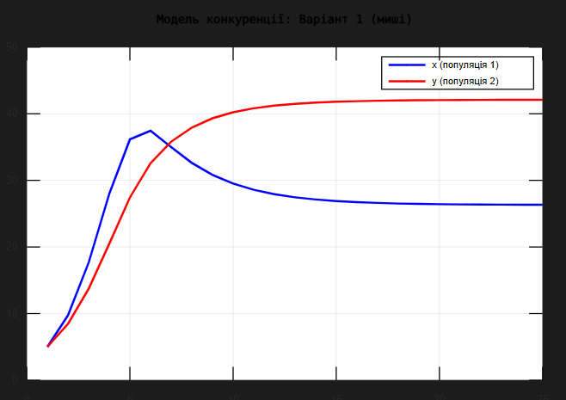

Завдання 3.

Умова завдання
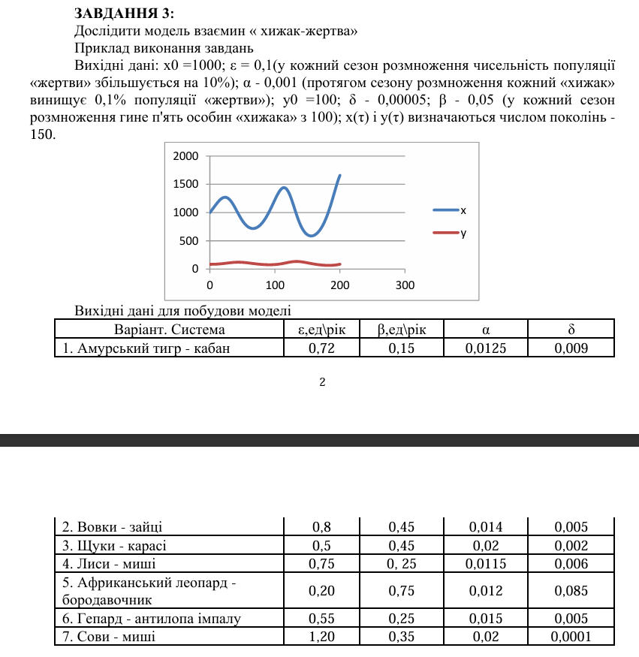

Програмна реалізація
% Модель "хижаки–жертви" для різних біосистем
clear; clc; close all;

% 1. Таблиця варіантів (ε, β, α, δ)
% ε β α δ
params = [ 0.72 0.15 0.0125 0.009 ; % 1 Тигр – кабан
0.80 0.45 0.0140 0.005 ; % 2 Вовк – заєць
0.50 0.45 0.0200 0.002 ; % 3 Щука – карась
0.75 0.25 0.0115 0.006 ; % 4 Лис – миша
0.20 0.75 0.0120 0.085 ; % 5 Леопард – бородавочник
0.55 0.25 0.0150 0.005 ; % 6 Гепард – імпала
1.20 0.35 0.0200 0.0001 ]; % 7 Сова – миша

names = { ...
'Амурський тигр – кабан', ...
'Вовки – зайці', ...
'Щуки – карасі', ...
'Лиси – миші', ...
'Афр. леопард – бородавочник', ...
'Гепард – антилопа імпала', ...
'Сови – миші'};

% 2. Виберіть свій варіант (1…7)
variant = 1; % ← змініть цифру, щоб узяти інший рядок
par = params(variant,:);
eps = par(1); beta = par(2);
alpha= par(3); delta= par(4);

% 3. Початкові умови та час інтегрування
x0 = 1000; % початкова чисельність жертв
y0 = 50; % початкова чисельність хижаків
y0vec = [x0; y0];

tEnd = 150; % 150 років / поколінь
tspan = linspace(0, tEnd, 2000);

% 4. ОДУ
LV = @(t,y) [ eps*y(1) - alpha*y(1)*y(2); % dx/dt
beta*y(1)*y(2) - delta*y(2) ]; % dy/dt

% 5. Чисельне інтегрування
opts = odeset('RelTol',1e-8,'AbsTol',1e-10);
[t,sol] = ode45(LV, tspan, y0vec, opts);
x = sol(:,1); y = sol(:,2);

% 6. Візуалізація
figure('Name','Predator–Prey Model','Position',[100 100 1100 450])

subplot(1,3,1)
plot(t,x,'LineWidth',1.2); grid on
xlabel('t, роки'); ylabel('x (жертви)')
title(['Динаміка жертв – ', names{variant}])

subplot(1,3,2)
plot(t,y,'LineWidth',1.2); grid on
xlabel('t, роки'); ylabel('y (хижаки)')
title('Динаміка хижаків')

subplot(1,3,3)
plot(x,y,'LineWidth',1.2); grid on
xlabel('x (жертви)'); ylabel('y (хижаки)')
title('Фазова траєкторія y(x)')
axis tight

sgtitle(['Модель Лотки–Вольтерри: ', names{variant}])

% 7. Короткий підсумок у консоль
fprintf('\n=== %s ===\n', names{variant})
fprintf('Параметри: ε = %.3f, β = %.3f, α = %.4f, δ = %.4f\n', ...
eps, beta, alpha, delta)
fprintf('Макс. та мін. чисельність за 150 років:\n')
fprintf(' Жертви: %.0f → %.0f особин\n', min(x), max(x))
fprintf(' Хижаки: %.0f → %.0f особин\n\n', min(y), max(y))

Результати виконання та їх аналіз
=== Амурський тигр – кабан ===
Параметри: ε = 0.720, β = 0.150, α = 0.0125, δ = 0.0090
Макс. та мін. чисельність за 150 років:
Жертви: -0 → 1000 особин
Хижаки: 50 → 12355 особин

